湖 北 大 学
计算机与信息工程学院

2021—— 2022学年度
第2学期

学 生 实 验 报 告 册

学生姓名： 张林聪
班 级： 软工2002班
学 号： 202031119020244
课程名称： 大数据分析与应用
任课老师： 李洁

学生实验守则

1、学生在规定的时间内进行实验，不得无故缺席或迟到。
2、学生在每次实验前对排定要做的实验应进行预习，并按要求作好预习报告。
3、每次实验前，必须交上次实验报告和本次实验预习报告，并经指导教师提问、检查同意后，才可进行本次实验。
4、学生进入实验室指定位置后，首先根据仪器清单核对自己使用的仪器是否有缺少或损坏，发现问题及时向指导教师报告，严禁擅自动用别组仪器。
5、实验时必须有实事求是、严肃认真的科学态度，严格遵守仪器操作规程和注意事项。
6、实验完毕应将实验数据交给指导教师检查，合格后，整理复原好仪器设备，方可离开实验室。
7、保持实验室肃静和整洁，不得大声喧哗，乱丢垃圾和吃东西。
8、学生在实验过程中，由于不遵守操作规程或未经许可，擅自进行实验而造成事故、损坏仪器设备，应及时报告，并填写损坏清单，按院有关规定进行赔偿。
实 验 报 告 单

实验名称： 1

同组人： 实验课时：
实验室： 报告日期：

- 实验目的：
现有数据，如下图所示，请帮助处理下列情况，并撰写实验报告
（1）计算各门学科不及格人数、平均分、及成绩分散程度（标准差）。并将这些值作为新行添加到数据表中。
（2）将数据表添加两列：每位同学的各科成绩总分（ score ）和每位同学的整体情况（类别 ）。 类别按照 学生总成绩分为“一般”、“较好”、“优秀”三种情况。计算输出各类别学生比例。
（3）由于“军训”这门课程的成绩与其他科目成绩差异较大，并且给分较为随意，为了避免给同学评定奖学金带来不公平，请将每位同学的各科成绩标准化，再汇总，并标出“一般”“较好”“优秀”三种类别。计算输出各类别学生比例，并将其与（2）中得到的情况进行对比。
（4）按学号顺序输出各学生总分及排名。
（5）使用画图工具（如excel等）将（1）~（3）的结果进行图形化对比分析展示：对比分析各科不及格人数、平均分及分散程度，对比分析各类别学生的比例。
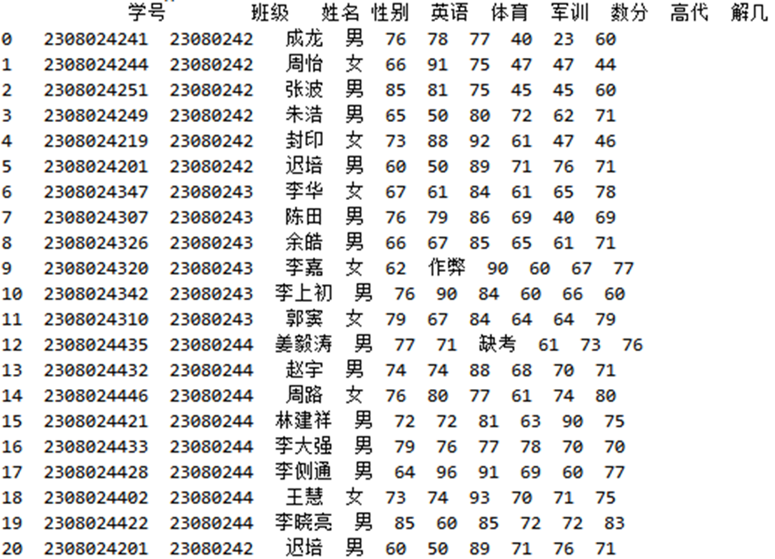

- 实验内容（详细步骤与结果）：
基本说明:
- 在数据预处理时，将缺失值或不正常值一律置为0，删除了重复的学生（keep=’first’）
- 以下0-60为一般，60-80为较好，80-100为优秀
- 第三题是将每一科的成绩标准差算出，再将每个学生的每科标准差相加
- 标准化采用的是0-1标准化
- （1）没有插入一行的方法，所以要先构造一行，再转换成df使用concat进行连接
- import pandas
from pandas import read_csv
from pandas import DataFrame
from pandas import Series
missing_values = [' ','\t',' ','作弊','缺考']
df = read_csv("D:/programming/condaProgram/testScore.txt",sep = '\t',na_values =missing_values)
df.fillna(0,inplace = True) #
print(df)
#不及格人数汇总
p=[]
for item in ['英语', '体育','军训', '数分', '高代','解几']:
pa=pandas.cut(df[item],[-1,59.9],labels = ['不及格人数']) #左开右闭
p.append(pa.value_counts())
print(p)
line=pandas.DataFrame({df.columns[4]:p[0],df.columns[5]:p[1],df.columns[6]:p[2],df.columns[7]:p[3] ,df.columns[8]:p[4],df.columns[9]:p[5]})
print(line)
print(pandas.concat([df[0:],line])) #插入一行
- 依据以上思路即可得到后两行
- avg=[]
#插入平均分
for i in range(4,10):
avg.append(df.iloc[:,i].mean())
line=pandas.DataFrame({df.columns[4]:avg[0],df.columns[5]:avg[1],df.columns[6]:avg[2],df.columns[7]:avg[3]
,df.columns[8]:avg[4],df.columns[9]:avg[5]},index=["平均分"])
print(pandas.concat([df[0:],line]))
'''
#标准差
std=[]
for i in range(4,10):
std.append(df.iloc[:,i].std())
line=pandas.DataFrame({df.columns[4]:std[0],df.columns[5]:std[1],df.columns[6]:std[2],df.columns[7]:std[3]
,df.columns[8]:std[4],df.columns[9]:std[5]},index=["标准差"])
print(pandas.concat([df[0:],line]))
- 最后合并
- print(pandas.concat([df[0:],line,line1,line2]))
- 至此结束

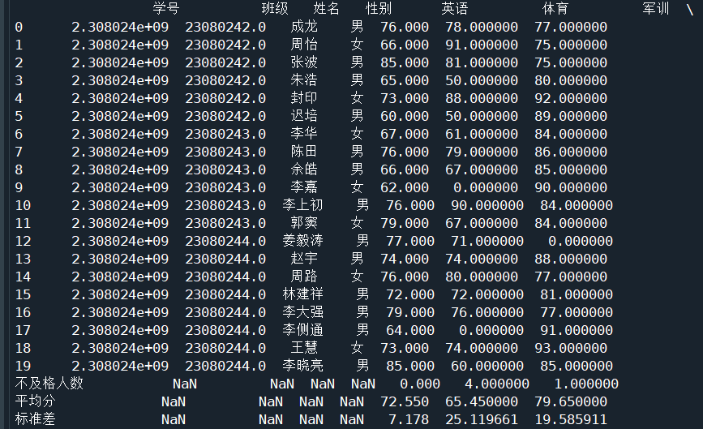
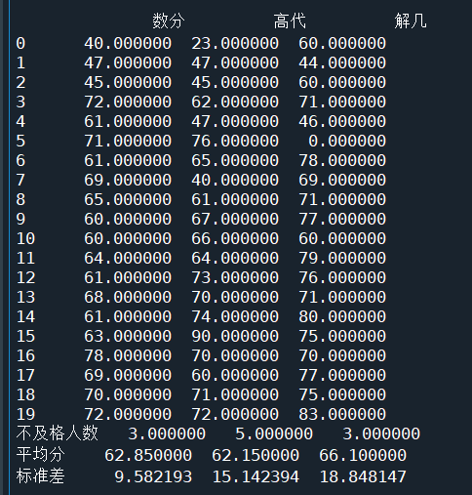
（2）

第二题
将数据表添加两列：每位同学的各科成绩总分（ score ）和每位同学的整体情况（类别 ）。 类别按照 学生总成绩分为“一般”、“较好”、“优秀”三种情况。计算输出各类别学生比例。
- 添加列：
  - insert方法df.insert(pos,'key',value)
  - reindex方法df.reindex(columns=[],fill_value=)
  - concat方法pandas.concat([df,DataFrame()])
  - 用loc直接添加df.loc[:,'d']需注意loc用列名访问
import pandas
from pandas import read_csv
from pandas import DataFrame
from pandas import Series
pandas.set_option('display.max_rows',None) #出现省略号可以更改不限行和列
pandas.set_option('display.max_columns',None)
missing_values = [' ','\t',' ','作弊','缺考']
df = read_csv("D:/programming/condaProgram/testScore.txt",sep = '\t',na_values =missing_values)
df.fillna(0,inplace = True) #
#总成绩和等级比例
s=[]
for i in range(21):
s.append(df.iloc[i,4:10].sum())
print(s)
bins=[0,360,480,600]
#360分以下为一般 360-480为较好，480以上为优秀
pa = pandas.cut(s,bins,labels=['一般','较好','优秀'])
print(pa)
df.loc[:,'总分']=s
df.loc[:,'评价']= pa
print(df)
print("比例：\n",df['评价'].value_counts()/21)#value_counts()只能Series用
- 第二题结束
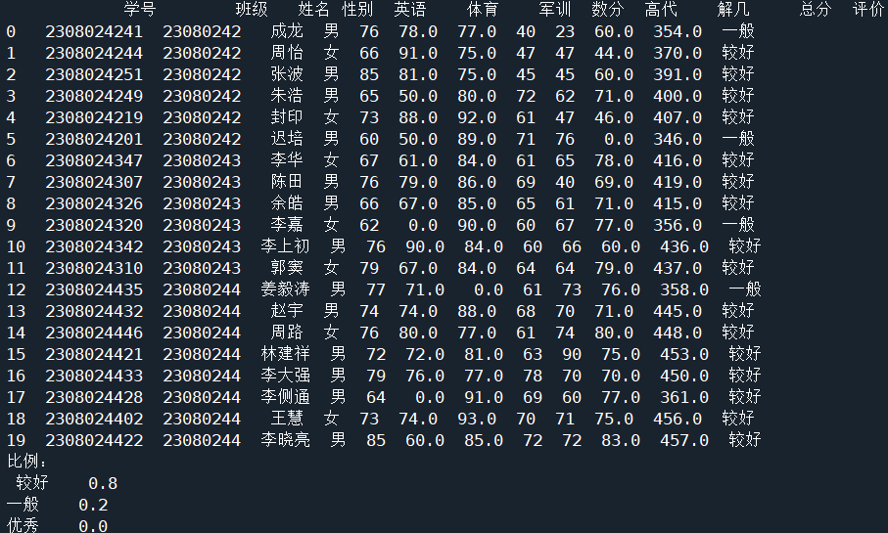

第三题
由于“军训”这门课程的成绩与其他科目成绩差异较大，并且给分较为随意，为了避免给同学评定奖学金带来不公平，请将每位同学的各科成绩标准化，再汇总，并标出“一般”“较好”“优秀”三种类别。计算输出各类别学生比例，并将其与（2）中得到的情况进行对比。
- 标准化
- #数据标准化1 新数据=(原数据-min)/(max-min) 0-1标准化
print((df1.a-df1.a.min())/(df1.a.max()-df1.a.min()))
#也可用lambda函数
F=lambda df1 : (df1.a-df1.a.min())/(df1.a.max()-df1.a.min())
print(F(df1))
#数据标准化2 新数据=（原数据-均值）/标准差 z-score 标准化 中心化
print((df1['a']-df1['a'].mean())/df1.a.std()) #df.var()方差 df.std()标准差
# 数据标准化3 用于稀疏数据 新数据=x/|max|
print(df1['a']/abs(df1['a'].max()))
#数据标准化4 针对离群点的RobustScaler 新数据=（原数据-median）/IQR （IQR=Q3-Q1）
#df1['a'].quantile([0.25,0.5,0.75])
print(df1['a'].quantile([0.25,0.5,0.75]))
res1=(df1['a']-df1['a'].median())
res2=df1['a'].quantile(0.75)-df1['a'].quantile(0.25)
print(res1/res2 )
- 各科先标准化再汇总是先对列进行标准化，在对行进行汇总,最后进行标准划分和输出
- import pandas
from pandas import read_csv
from pandas import DataFrame
from pandas import Series
pandas.set_option('display.max_rows',None) #出现省略号可以更改不限行和列
pandas.set_option('display.max_columns',None)
missing_values = [' ','\t',' ','作弊','缺考']
df = read_csv("D:/programming/condaProgram/testScore.txt",sep = '\t',na_values =missing_values)
df.fillna(0,inplace = True)
#数据标准化1 新数据=(原数据-min)/(max-min) 0-1标准化
print(df)
m=[]
#标准化
for i in range(4,10):
n=df.iloc[:,i]
m.append((n-n.min())/(n.max()-n.min()))
#汇总
sum_std=[]
df1=DataFrame(m)
for i in range(21):
sum_std.append(sum(df1[i]))
bins=[-1,3.6,4.8,6]
labels=['一般','较好','优秀']
pa=pandas.cut(sum_std,bins,labels=labels)
df['label']=pa
print(df)
print(df['label'].value_counts()/21)
- 至此第三题结束
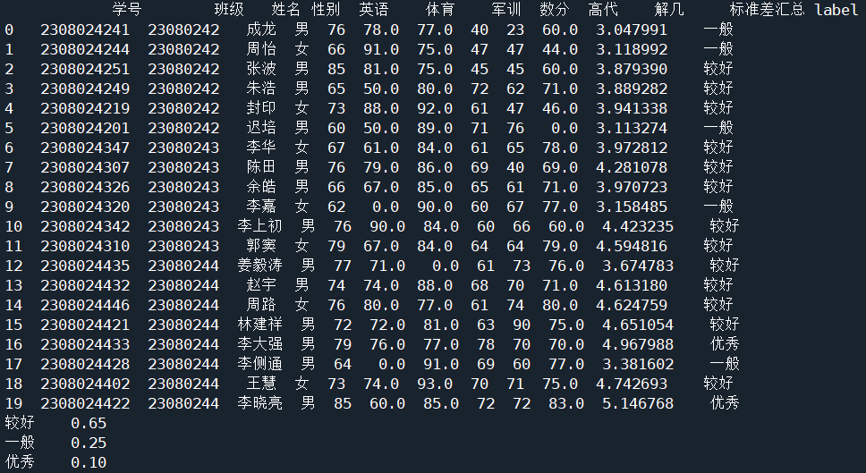

（4）

第四题
按学号顺序输出各学生总分及排名
- 排序
  - Series和DataFrame可以用sort_values()
  - 同时可以用rank来进行排名后者可指定调用的是行还是列
- # -*- coding: utf-8 -*-
"""
Created on Tue Mar 29 22:08:37 2022
@author: lenovo
"""
import pandas
from pandas import read_csv
from pandas import DataFrame
from pandas import Series
pandas.set_option('display.max_rows',None) #出现省略号可以更改不限行和列
pandas.set_option('display.max_columns',None)
missing_values = [' ','\t',' ','作弊','缺考']
df = read_csv("D:/programming/condaProgram/testScore.txt",sep = '\t',na_values =missing_values)
df.fillna(0,inplace = True)
# 去重
df.drop_duplicates(subset=['学号'],keep='first',inplace =True)
#用sort_values()
print(df.sort_values('学号',inplace=True)) #默认(axis=0)也即取列的值
print(df)
sum1=[]
for i in range(20):
sum1.append(df.iloc[i,4:10].sum())
print(sum1)
df['总分']=sum1
df['排名']=df['总分'].rank(method='first',ascending=False)
print(df)
df['排名']=[i for i in range(1,21)]
print(df)
- 至此第四题结束

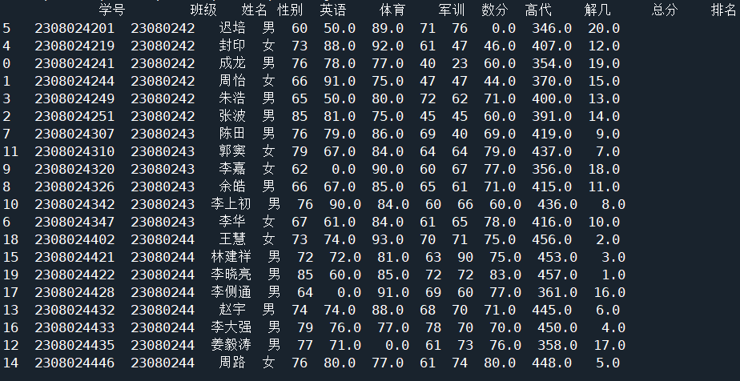

第五题
使用画图工具（如excel等）将（1）~（3）的结果进行图形化对比分析展示：对比分析各科不及格人数、平均分及分散程度，对比分析各类别学生的比例。
（1）print(df_1.loc['不及格人数':'标准差','英语':'解几'])
df_1.loc['不及格人数':'标准差','英语':'解几'].to_excel("D:/2022NOTES/大数据分析/BasicOperation/2.xlsx",sheet_name
='Sheet1')
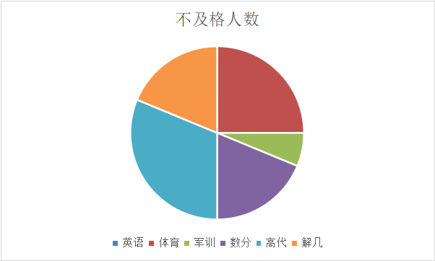
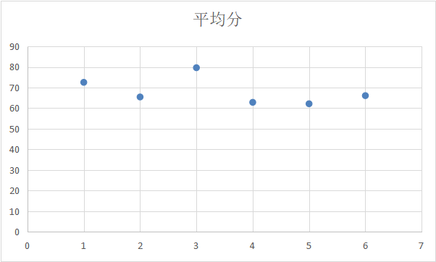
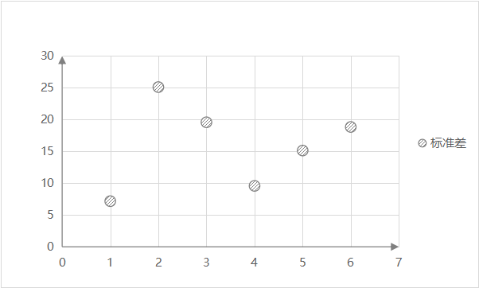

（2）
df.loc[:,'总分':'评价'].to_excel("D:/2022NOTES/大数据分析/BasicOperation/2.xlsx",sheet_name='Sheet2')
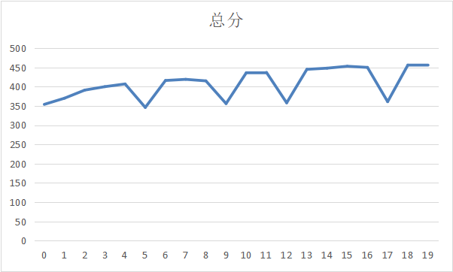
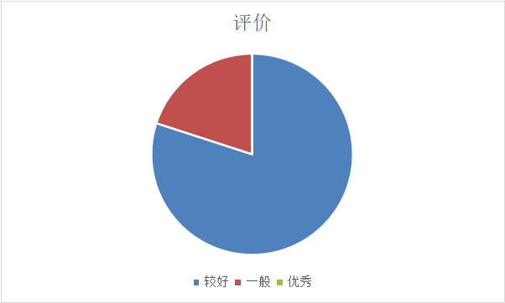
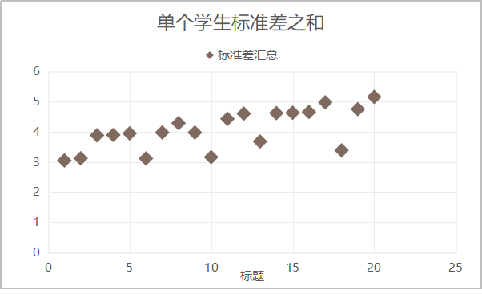
标准差有一定波动，但总体维持在一定区间。
学生总成绩、平均分也维持在一定的区间，波动稳定，能得到对应成绩段的比例上的差异
至此实验结束

- 心得体会：
本次实验中，使用了数据预处理，数据导入导出，基本数据结构，以及插入一行、一列等知识，计算平均值，标准差，标准化....内容颇多；
在具体实验中，往往会为怎么去处理数据而烦恼，相当一部分数据输出格式会有很多小数位影响美观，又或最后用图表可视化也发现实验结果的各种不如意，例如结果看不出什么东西,图表太简单，因为使用excel做的图，相对潦草。
虽然内容有许多不足，但总归来说对其中的知识体系有了更深一步的理解。

———————————————————————————————
成绩：

批阅教师：

日 期：

